浙江大学20 17 –20 18 学年 秋冬 学期
《 有机化学 》课程期末考试试卷
课程号： 061B9010 _，开课学院：_ 化学系 _
考试试卷：A卷√、B卷（请在选定项上打√）
考试形式：闭√、开卷（请在选定项上打√），允许带___/____入场
考试日期： 2018 年 01 月 24 日,考试时间： 120 分钟
诚信考试，沉着应考，杜绝违纪。
考生姓名： 学号： 所属院系： _
题序 | 一 | 二 | 三 | 四 | 五 | 六 | 总 分
得分
评卷人
一 按系统命名法命名下列化合物，如有立体化学的请标注（10分）
1 | 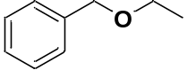 | 2 | 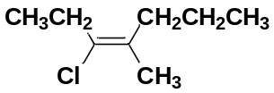
3 | 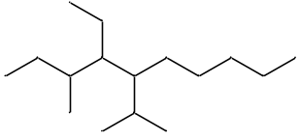 | 4 | 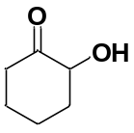
5 | 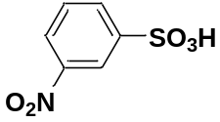 | 6 | 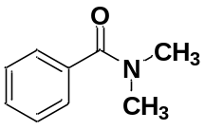
7 | 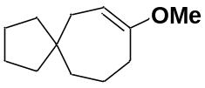 | 8 | 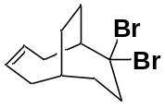
9 | 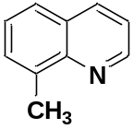 | 10 | 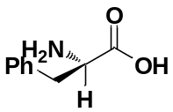
二 试画出下列各反应的机理（2题，8分）
- 醇A在酸性条件下与CH₃SH反应生成硫醚B，试画出可能的机理(4分)。
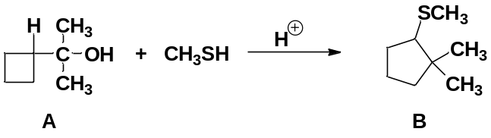

- 试画出下列反应可能的机理(4分)
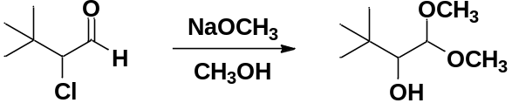

三 选择题（每小题1.5分，共27分）
- 苯胺C₆H₅NH₂ (pK_{b} = 9.4) 的碱性比环己胺C₆H₁₁NH₂ (pK_{b} = 3.3)弱，原因在于（ ）。
(A) p-π 共轭效应 (B) 环己基的诱导效应 (C) C-H键的超共轭效应 (D) 空间位阻
- 丁醇C₄H₉OH(沸点117.3 ºC)和乙醚C₂H₅OC₂H₅(沸点34.5 ºC)是同分异构体，丁醇沸点高的原因是（ ）。
(A) 丁基比乙基诱导效应强 (B) 分子间氢键 (C) 丁基比乙基共轭效应强
(D) 丁基比乙基分子量大
- 根据休克尔规则，下列化合物中没有芳香性的是（ ）。
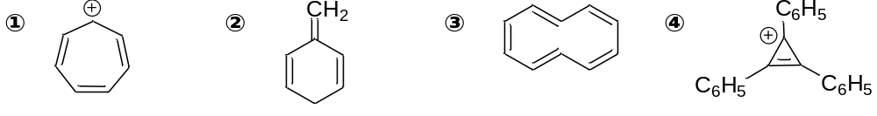
(A) ①和③ (B) ③和④ (C) ②和③ (D) ①和②
- 邻溴苯甲醚发生如下反应，该反应最可能的中间体是（ ）。
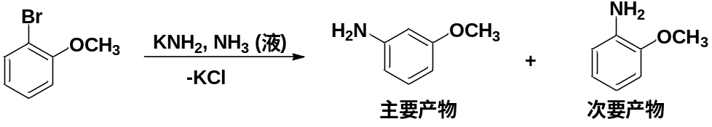
(A) 苯基正离子 (B) 苯基负离子 (C) 苯炔 (D) 苯基自由基
- 下列哪个分子的偶极矩为0，属非极性分子（ ）。
- 丙酮 (CH₃COCH₃) 在H₂¹⁸O中，可转化为¹⁸O标记的丙酮 (CH₃C¹⁸OCH₃)，该反应的关键步骤是（ ）。
(A) 烯醇化 (B) H₂¹⁸O对酮羰基的亲核加成反应 (C) α-氢的脱除 (D) C–O键的断裂
- 糠醛与甲醛在浓NaOH溶液中作用，酸化后的产物是（ ）。
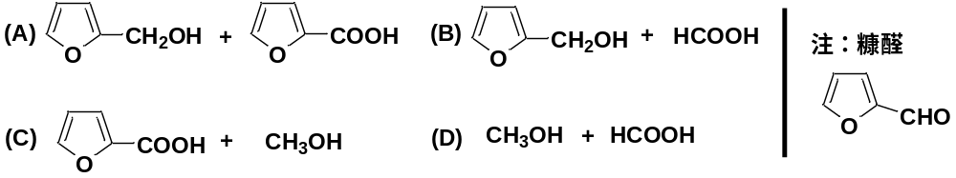
- 下列化合物中，酸性最强的基团是（ ）。
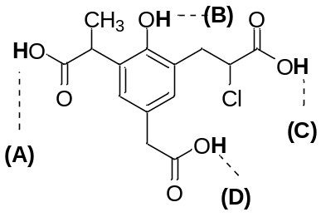
- 丙氨酸的等电点pI为6.0，当pH为3.0时，构造式为（ ）。
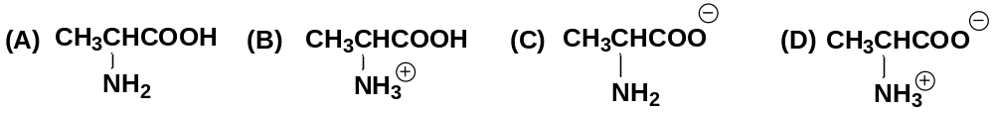
- 下列各式中，正确的共振结构式是（ ）。
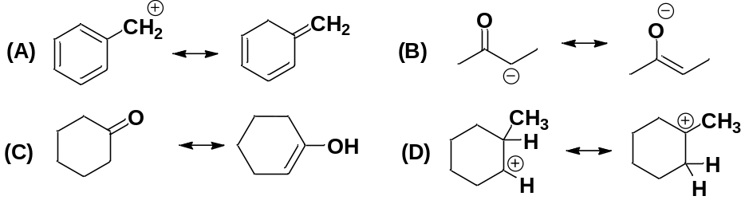
- 下列化合物加氢还原后，旋光性消失的是（ ）。
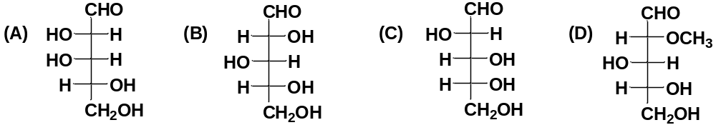
- 下列化合物的Fischer投影式是（ ）。
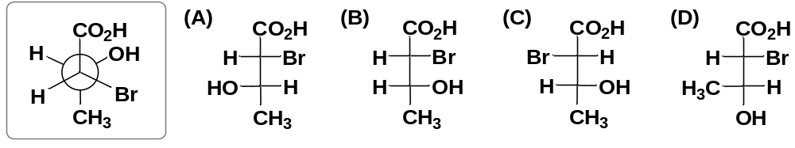
- 下列卤代烃，不发生E2消去反应的是（ ）。
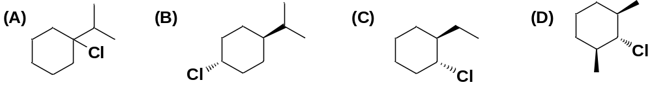
- 下列化合物按E1反应，速度最快的是（ ）。
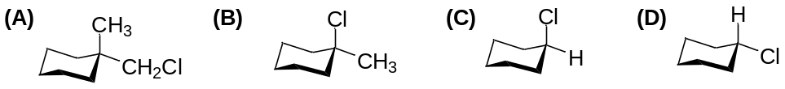
- 下列化合物中，碱性最强的是（ ），酸性最强的是（ ）。
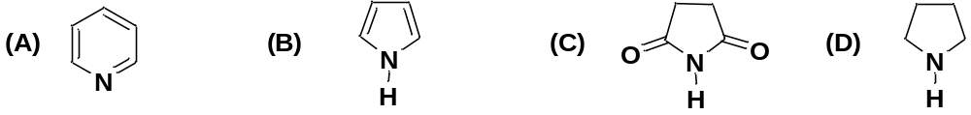
- 下列化合物中，进行芳香环亲电取代反应最快的是（ ），不能发生傅克酰基化反应的是（ ）。
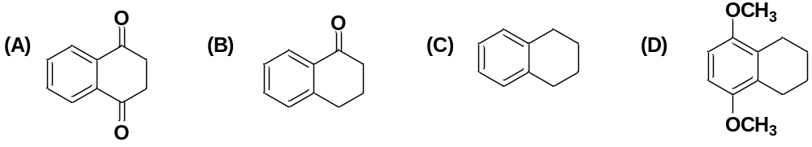
四 完成下列反应式；如反应有立体选择性, 请写出产物的立体构型（30分）

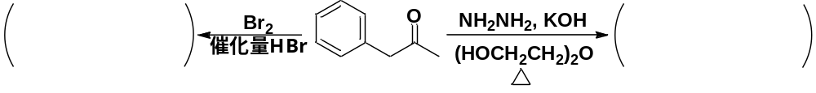

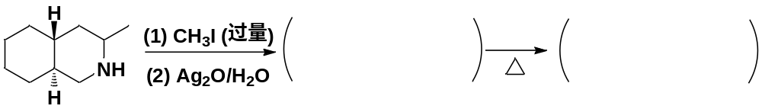

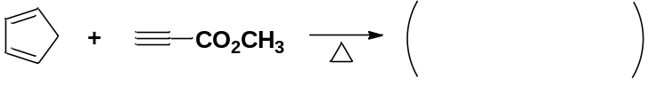

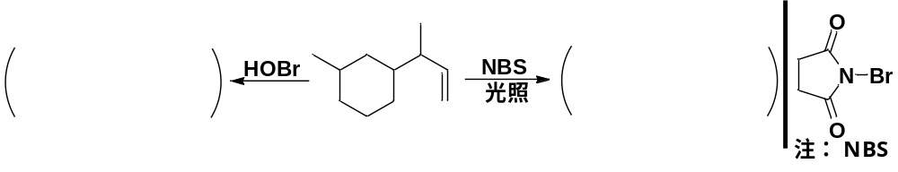

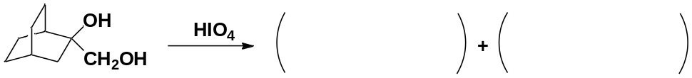

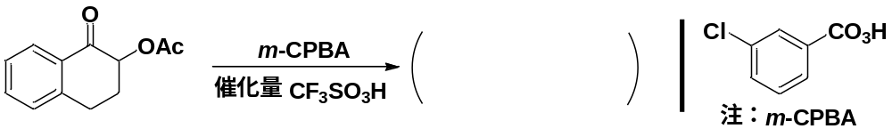

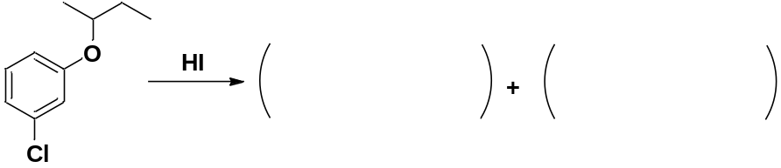

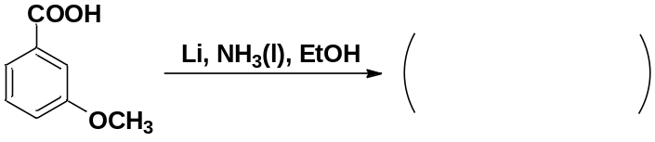

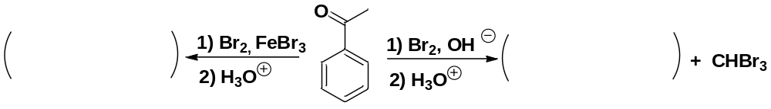

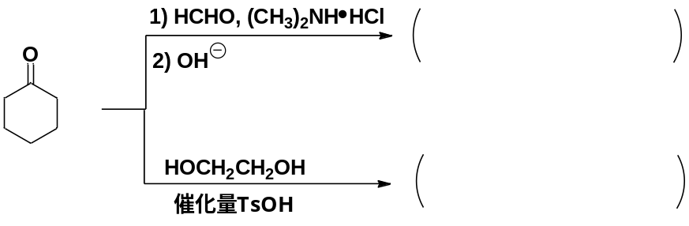

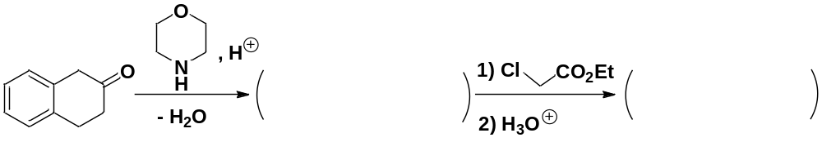

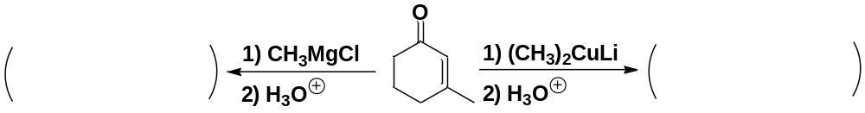

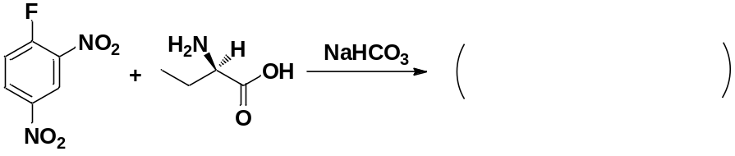

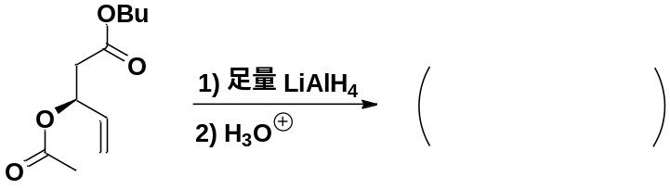
五 推测化合物结构（8分）
- A、B、C三个化合物，分子式都为C₆H₁₂，经催化加氢都生成3-甲基戊烷；化合物B是一个旋光性物质，为S构型；而化合物A和C都无旋光性。化合物A经KMnO₄/H⁺氧化时有气体放出， C不能被KMnO₄/H⁺氧化放出气体。试推测化合物A、B、C的结构(4分)。

- 某芳烃A (C₉H₈) 能使Br₂-CCl₄溶液褪色, A与Ag⁺(NH₃)₂溶液反应则生成白色沉淀；A在HgSO₄/H₂SO₄存在下与水反应生成B (C₉H₁₀O)，B在微量碱催化下与HCN溶液反应生成C (C₁₀H₁₁ON)；若用酸性KMnO₄溶液氧化A则生成化合物D，化合物D在高温下则脱水生成邻苯二甲酸酐。试推测A、B、C、和D的结构式(4分)。

六 合成题（17分）
- 在方框处写出反应过程所需试剂或相关中间产物，以合成目标化合物(4分)
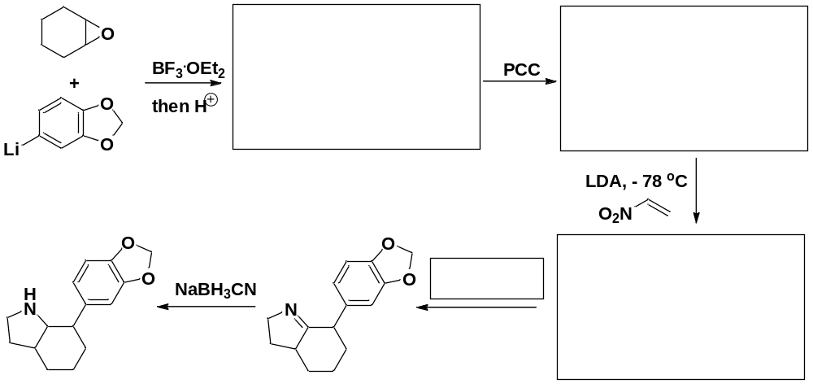
- 在方框处写出反应过程所需试剂或相关中间产物，以合成目标化合物(5分)
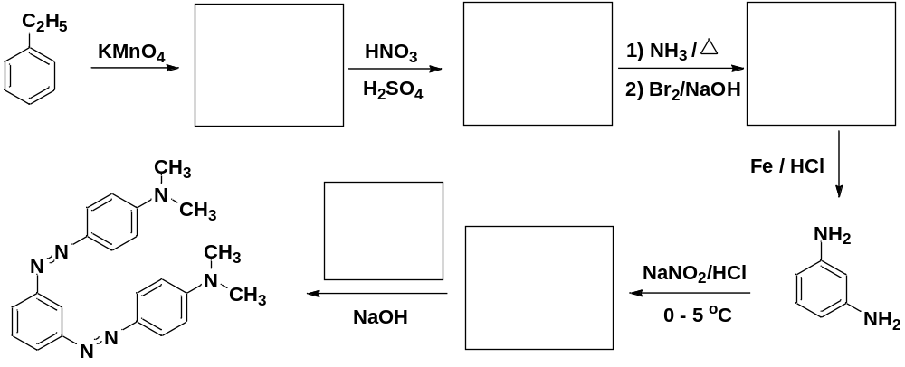

- 由指定原料和其他必要的有机、无机试剂合成目标化合物(4分)
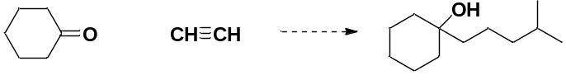

- 由指定原料和其他必要的有机、无机试剂合成目标化合物(4分)
